河南理工大学2024年春季博士研究生招生心理测试通知
根据河南理工大学2024年春季博士研究生招生复试、录取工作安排，所有参加复试的考生均需按学校安排进行心理测试，现将心理测试相关注意事项通知如下：
一、测试时间
2024年5月24日15:00前
二、测试流程
1.手机扫描下方二维码进入心理测评系统
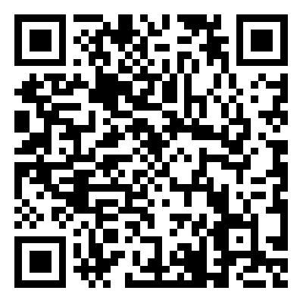
2.登录
用户名为考生个人15为考生编号（准考证号），
密码为：“A”+身份证后六位（如A123456）。
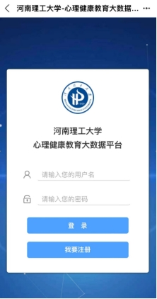
3.点击进入“心理测评”
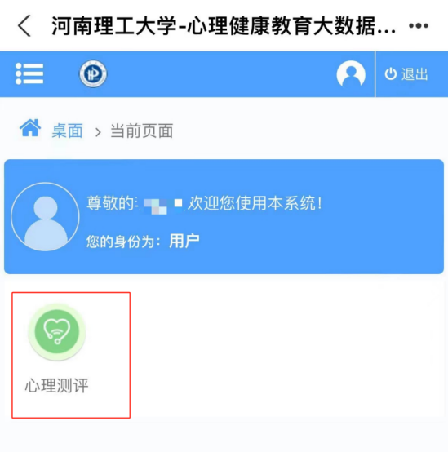
4.点击“开始测试”
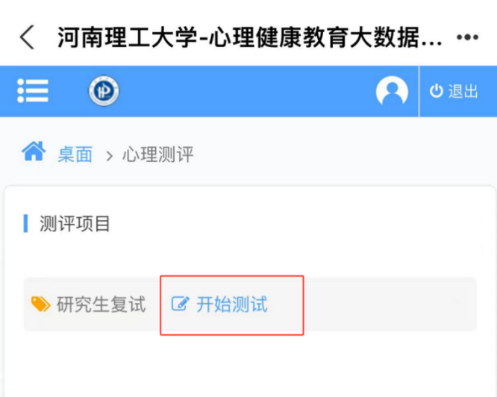
5.阅读指导语，点击“开始测试”，按系统提示如实完成所有答题。
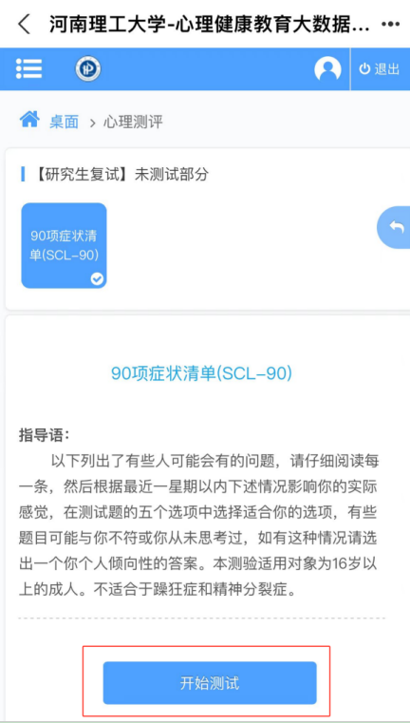
测试完成后提交问卷即可，测试时间大约10分钟。所有参加复试的考生务必于5月24日15:00前完成测评，过期不再补测！
三、注意事项
1.每人仅一次测试机会，请认真对待。
2.偶遇短时间内无法登录情况，可能是因为手机本身原因或网络原因，请稍安勿躁，稍后尝试。
3.如果测试过程中出现死机等现象，请重新登录测试即可。
4.咨询电话：0391-3987230
心理健康教育与咨询中心电话：0391-3986105。

